3. A feladat Magyarország középkori történelméhez kapcsolódik. 2011 máj
Válaszoljon a kérdésekre a források és ismeretei segítségével! (Elemenként 1 pont)

a) IV. Béla melyik intézkedése következett a forrásban leírt helyzetből? Húzza alá
a helyes választ!
„Magyarországnak hetvenkét vármegyéje van. Ezeket Magyarország királyai érdemeket
szerzett embereknek adományozták, de vissza is vehették a birtokok jogainak
sérelme nélkül. Ezekből a vármegyékből származott pompájuk, gazdagságuk, birtokuk,
hatalmuk, felségük és erősségük. Ámde némely elődeiknek tékozlása következtében
a vármegyék fölötti birtokjoguk […] megkisebbedett, […] aminek
következtében az ispánok nem rendelkeztek emberekkel, és amikor kivonultak, […]
egyszerű vitézeknek gondolhatták őket.” (Részlet Rogerius mester Siralmas énekéből)

a kunok befogadása a birtokok visszavétele pénzrontás

b) A második forrás a muhi csatáról szól. Melyik térképvázlat ábrázolja ezt az ütközetet?
Írja a megfelelő kép betűjelét a pontozott vonalra!
„A tatárok nem messze a hadseregtől találtak egy gázlót, és egy éjszaka alatt mindnyájan
átkeltek rajta, és hajnalban a király egész seregét körülvéve, jégesőként kezdték
lőni nyilaikat a hadseregre. A magyarok, részint hogy meglepték, részint hogy
ravaszsággal megelőzték őket, fegyvert öltve, lóra szálltak, de a katonák nem tudták
uraikat, az urak katonáikat megtalálni, és amikor harcba indultak, lanyhán és egykedvűen
vonultak.” (Részlet Rogerius mester Siralmas énekéből)

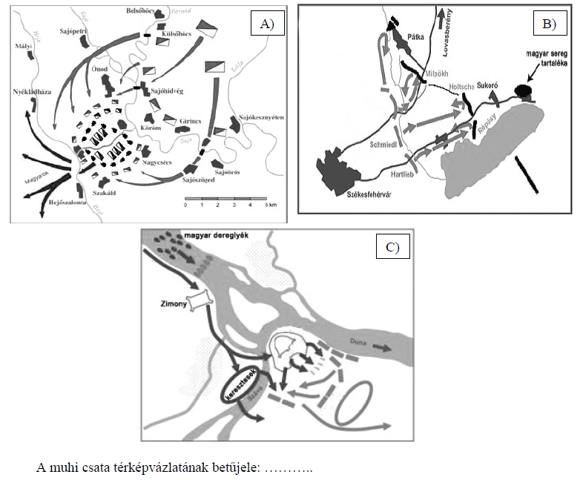

c) Melyik szám jelzi az alábbi vaktérképen Muhit? Írja a megfelelő számot a pontozott
vonalra!

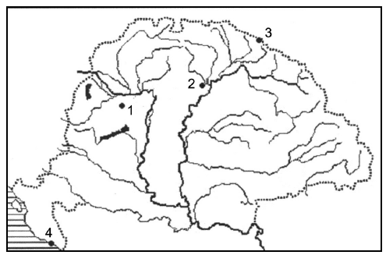

Muhi száma: .................

3. Tatárjárás (Elemenként 1 pont, összesen 3 pont.)
a) a birtokok visszavétele
b) A
c) 2.

